玺格玛H5页面需求

曾晓强

修订记录

|  |  |  |
| --- | --- | --- |
| 修订时间 | 说明 | 版本 |
| 2018-7-16 10:00:22 | 创建文档 | V1.0 |

# 需求概述

本文档是关于玺格玛H5端的页面结构和功能说明；玺格玛H5是非存管的银行卡直投模式，和玺格玛APP的模式相同。

# 总览

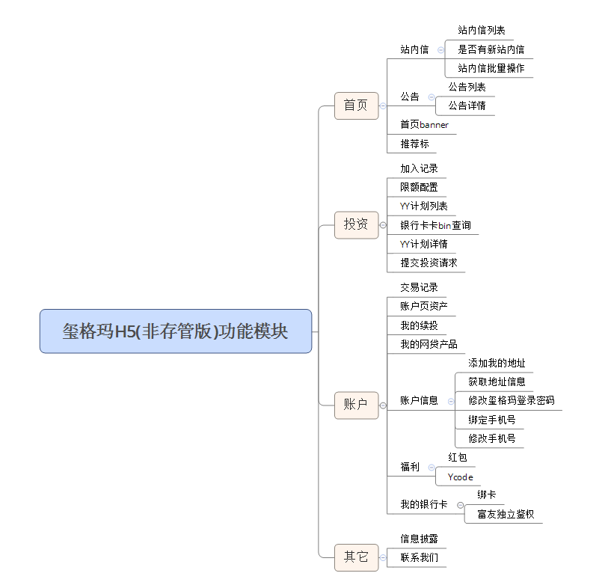

# 原型

## 首页

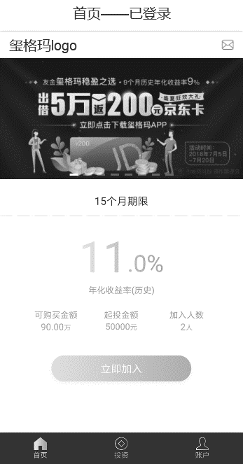

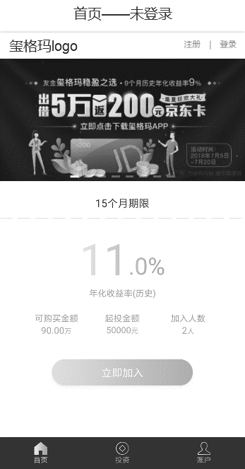

## 投资页

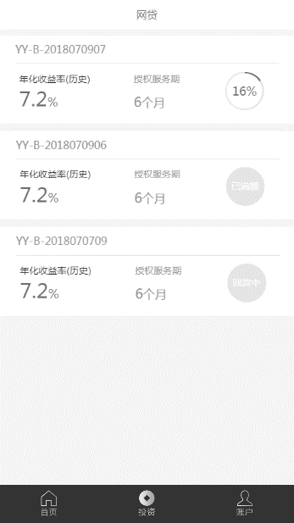

## 账户中心页

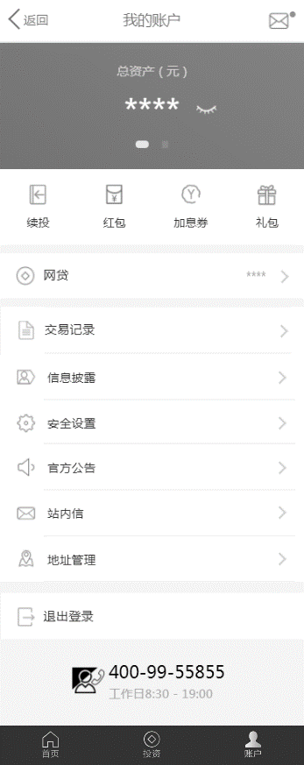

# 首页需求详述

玺格玛H5的首页和玺格玛APP首页的功能相同。

## 页面及功能点说明

### banner

首页banner由对应的玺格玛console后台配置，前端功能与友金所H5的相同

### 推荐标选择逻辑与交互说明

### 首页推荐标选择权重

* 售卖中状态>倒计时状态>已售罄状态；
* 高利率>低利率；

当标的都在在售卖中时，取售卖中利率最大的进行推荐；

当标的有售卖中、倒计时状态时，取售卖中利率最大进行推荐；

当标的都在倒计时，取倒计时中利率最大的进行推荐；

当标的全部为已售罄时，展示最后一个推荐标，【立即加入】按钮变为【已售罄】并且置灰

其中期限、利率、剩余金额、起投金额、已加人数需要跟推荐的标信息一致。点击【立即加入】会跳转到对应标的投资详情页；

如果首页标没有数据，点击【立即加入】出现提示语“暂未开放购买”；

# 投资页需求详述

## 产品列表排序规则

投资标的由对应的玺格玛console后台配置；

标的按利率从高到底进行排序展示；

# 账户中心页需求详述

## 导航栏



导航栏右侧是站内信入口；

## 资产信息

* 总资产、待收收益以“网贷产品”的资产来计算 ；
* 玺格玛APP与友金所APP使用同一套账号体系（但账户资产不互通）；

## 快捷入口

* 玺格玛H5需要增加充值、提现、续投、红包、加息券、礼包功能入口；

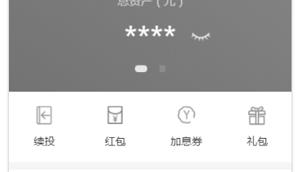

## 功能列表

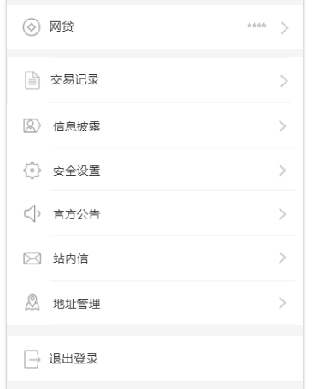

### 网贷入口

点击【网贷】跳转到“我的网贷产品”页面，功能与友金所H5的“我的网贷产品”相同；

### 交易记录入口

点击【交易记录】跳转到交易记录页面，功能与友金所H5的一致，将友金所H5的交易记录字段“投YY计划”改为“投玺格玛之选”，“YY计划退费”改为“玺格玛之选退费”（所有“YY计划”字段都更换为“玺格玛之选”）；

### 信息披露入口

点击【信息披露】跳转到信息披露页，和玺格玛APP中的信息披露页面相同；

### 安全设置

点击【安全设置】入口后，进入安全设置页面。页面中显示以下入口：

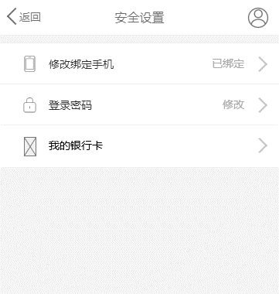

其中：

* 修改绑定手机：仅修改用户登录玺格玛账户的手机号，修改结果同步到用户登录友金所账户的手机号；
* 我的银行卡：是指存管账户绑定的银行卡，功能详见《绑卡解绑卡.docx》；

### 我的银行卡页面

未绑定银行卡的用户进入【我的银行卡】页面，如下图：

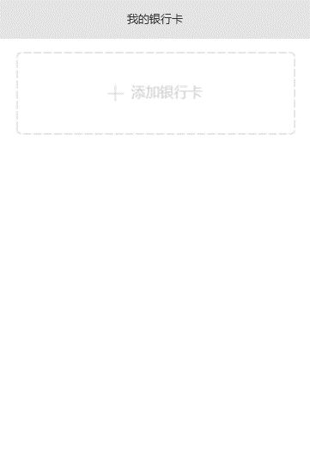

点击“添加银行卡”卡片跳转至玺格玛绑定银行卡H5页面。绑定成功后显示银行卡卡片，如下图：

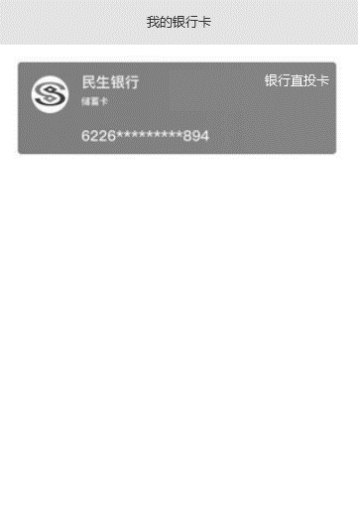

卡片显示以下信息：

银行简称、用途、卡类型、卡号（脱敏）；对应上图中的：

民生银行、银行直投卡、储蓄卡、6226******894；

### 官方公告

功能与友金所H5相同，但数据取自玺格玛console后台；

### 站内信

功能与友金所H5相同，但只取玺格玛相关站内信；

### 地址管理

我的地址功能与原有的相同，存一份新的独立的地址，仅限于玺格玛平台；

### 联系我们

点击【联系我们】页面跳转到联系我们页面，功能与基本与友金所的相同，但要删除微信号列表项；

# 登录页

* 登录功能与友金所H5的一致，协议改为《玺格玛服务协议》，协议由法务部门提供
* 忘记密码功能与友金所H5一致，找回后友金所密码会随之更改
* 注册功能与友金所H5的一致，协议改为《玺格玛服务协议》，协议由法务部门提供，一期注册流程不提供邀请码输入功能

## 认证体系说明

以友金所的认证信息为基础，玺格玛在进行认证相关操作时会调友金所的认证信息，如果友金所没有认证信息，那么在玺格玛上用户可以自行认证，一旦认证成功，认证信息会传回友金所进行同步。具体例子如下：

* 用户如果已经在友金所鉴权，那么在玺格玛首次投资时会默认带入该用户的姓名、身份证（均不可修改），用户可以选择新的银行卡进行投资。
* 如果用户在玺格玛平台先鉴权了，那么使用同一账号登录友金所后，进行存管开户时会带入姓名及身份证（均不可修改），用户可以选择新的银行卡进行存管开户

## 账号体系说明

以友金所账号为基础，玺格玛的登录、注册、修改密码、修改手机号、找回密码调友金所的接口，在玺格玛上调整后账号信息会同步到友金所，在友金所修改账号信息后，会定时同步到玺格玛，同步的间隔时间以后台实现为准。

## 积分体系说明

 一期先不在玺格玛前端显示（包括友金所），但发生积分获取操作后，后台需要记录下来这部分积分，方便后续进行展示和融合；

# 投资详情页

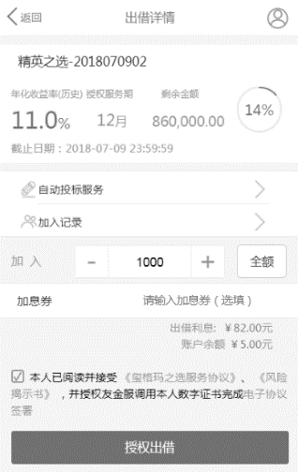

* 计划介绍页中，所有的“友金服”改为“友金惠”，“YY计划”改为“玺格玛之选”,”友金e富”改为“玺e富”；
* 投资时要支持使用红包和Ycode；
* 点击【玺格玛之选服务协议】跳转到对应协议页面，法务部门提供的玺格玛协议内容；点击【风险揭示书】跳转到风险揭示书页面，法务部门提供玺格玛的协议内容，点击【电子协议签署】跳转到协议签署页面；